Kagawaran ng Rehabilitasyon ng California VR Connections Portal Pagpapatunay ng mga Kalakal at Serbisyo – Reperensiyang Gabay ng Konsyumer
Ang mga konsyumer na tumatanggap ng mga kalakal o serbisyo mula sa Kagawaran ng Rehabilitasyon (Department of Rehabilitation o DOR) ay maaari na ngayong kumpletuhin ang proseso ng pagpapatunay sa pamamagitan ng VR Connections Portal. Nagbibigay ang gabay na ito ng mga tagubilin sa kung paano kumpletuhin ang proseso ng pagpapatunay. Ang Pagpapatunay ng mga Kalakal at Serbisyo (Verification of Goods and Services o VGS) na isinumite sa pamamagitan ng Portal ay agad na nakikita ng mga kawani ng DOR.
Depende sa uri ng kalakal/serbisyo, 14-28 araw pagkatapos na ang isang awtorisasyon ay nailabas na, tatanggap ang mga konsyumer ng isang email na naglalaman ng isang link na pinamagatang “Enter VGS information here.” I-click ang link na iyon upang madala sa isang site para patunayan ang mga kalakal o serbisyo na natanggap.
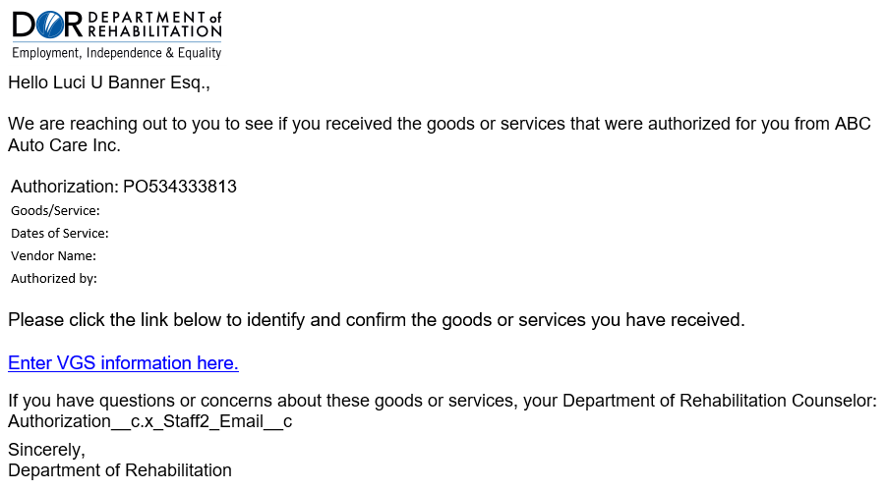

Pagkatapos, ang mga konsyumer ay papakitaan ng listahan ng mga inaasahang kalakal/serbisyo na inawtorisa ng DOR. Piliin ang isa sa mga sumusunod na opsyon para sa bawat item:
- I received everything
- I received some (lalabas ang isang talaan para maipasok ang mga item na kulang)
- I received nothing
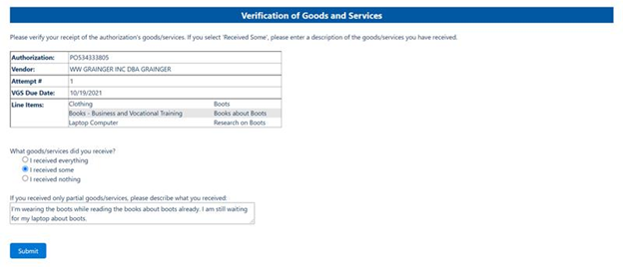
I-click ang “Submit” upang kumpletuhin ang iyong pagpapatunay ng mga kalakal/serbisyo na natanggap. Ang proseso ng VGS ay tapos na ngayon, at maaari nang isara ang browser window.

